|  |  |
| --- | --- |
| بررسی و تطبیق عوامل مؤثر بر پایداری اجتماعی شهرهادر میدان نقش جهان اصفهان و میدان کاخ سن­پترزبورگ **پگاه پایه­دار اردکانی1، یوسف گرجی مهلبانی2**   1. دانشجوی دکتری معماری، دانشکده­ی معماری و شهرسازی، دانشگاه بین­المللی امام خمینی(ره)، قزوین، ایران 2. استاد گروه معماری و شهرسازی، دانشکده­ی معماری و شهرسازی، دانشگاه بین­المللی امام خمینی(ره)، قزوین، ایران | |
| Investigation and Comparison of Social Sustainability Factors in the  Naghsh-e Jahan Square in Isfahan and St. Petersburg Palace Square  Pegah Payedar Ardakani1*, Yousef Gorji Mahlabani 2   1. PhD Student in Architecture, Faculty of Architecture and Urban Development,   Imam Khomeini International University, Qazvin, Iran.   1. Professor of Architecture, Faculty of Architecture and Urban Development,   Imam Khomeini International University, Qazvin, Iran. | |
|  | |
| *Corresponding Author: Pegah.Paydar71@gmail.com Pegah.Paydar71@gmail.com : ایمیل نویسنده مسئول | |
| **چکیده** |  |

امروزه با گسترش و احاطه­ی شهرها توسط سواره­راه­ها، اهمیت بررسی و طراحی فضاهایی شهری که بتواند پاسخگوی نیازهای اجتماعی و فرهنگی شهروندان باشد ضروری به نظر می­رسد. میادین شهری نمونه­هایی از این فضاهای پیاده­محور محسوب می­شوند که از دیرباز در شهرسازی بسیاری از شهرها مورد توجّه قرار گرفته­اند. از جمله می­توان به نقش میادین نقش جهان در اصفهان و کاخ در سن­پترزبورگ اشاره نمود. هر دوی این نمونه­ها به­عنوان اصلی­ترین مرکز فرهنگی شهرهایشان محسوب می­شوند و با طراحی و بهره­مندی درست از آنها، می­توان نتایج اجتماعی مناسبی را اخذ نمود. در این راستا مقاله­ی پیش رو سعی دارد تا با مطالعه­ی عوامل مؤثر بر پایداری اجتماعی و نمود آنها در معماری این دو میدان، راهکارهایی را جهت بهبود شرایط کنونی و یا پیشرفت به سمت پایداری اجتماعی بیشتر ارائه دهد. روش پژوهش توصیفی­ـ ­تحلیلی بوده و در انتها داده­های جمع­آوری شده از منابع اسنادی و مشاهده­ی میدانی با یکدیگر تطبیق داده شده­اند. نتایج حاصل از پژوهش نشان می­دهد که میدان نقش جهان اگرچه فرصت­های مناسبی را از نظر انعطاف­پذیری و چندعملکردی بودن دارد، امّا با طراحی منظر و ایجاد کیفیات محیطی می­تواند پایگاه اجتماعی مناسب­تری را فراهم نماید. در مقابل اگرچه میدان کاخ از گستردگی عملکردی در بناهای اطراف خود بی­بهره است، امّا محل مناسبی را برای تعامل و مشارکت شهروندان ایجاد نموده است.

**واژه­هاي کليدي**

پایداری اجتماعی، میدان شهری، میدان نقش جهان، میدان کاخ سن­پترزبورگ.

**Abstract**

Today, with the expansion and enclosure of cities by highways, the importance of exploring and designing urban spaces that can meet the social and cultural needs of citizens seems to be essential. City squares are examples of these pedestrian-friendly spaces that have long been considered in many urban planning. In this article, Naghsh-e Jahan Square in Isfahan and the Palace square in Saint Petersburg are studied. Both of these squares are considered as the main cultural center of cities and may have impact on Isfahan and St. Petersburg's social sustainability. The present article attempts to study the factors affecting social sustainability and provide architectural solutions to improve the current situation or to progress towards social sustainability. The research method is descriptive-analytical data collected from documentary sources and field observations are compared. The results of this research show that although Naghsh-e Jahan square has good opportunities in terms of flexibility and multifunctionality, it can provide better possibilities by designing the landscape and creating environmental quality. In contrast, although the buildings surrounded Palace Square are not multifunctional, it has provided a good place for citizens to interact. Moreover, it is highly recommended architects and urban designers considering the so-called factors to create dynamic and pleasing squares.

**Keywords: Social Sustainability, City square, Naghsh-e Jahan Square, Palace Square, St. Petersburg.**

## 1**- مقدمه**

میدان­های پیاده­محور شهری و تشریفاتی، به­عنوان یکی از اثرگذارترین فضاهای شهری بر روی شهروندان، از دیرباز کارکردهای مختلفی داشته­اند؛ از محلی برای تجمعات و یا تعاملات اجتماعی، برگزاری نمایش و اتفاقات هنری، تا فضایی برای برگزاری بازارچه­های محلی و گردهمایی­ها. هرچه این فضا از کیفیت­ها و ارزش­های فضایی بیشتری برخوردار باشد، شاهد اتفاقات بیشتری در خود بوده و مردم بیشتری را به خود جذب می­نماید. براساس تعریف وزارت راه و شهرسازی «میدان به محدوده­ای ساکن، جمع­پذیر، یکپارچه و دارای زندگی جمعی برای شهروندان گفته می­شود». میدان­های شهری پیاده­مدار دارای صحنی وسیع، گسترده و در عین حال محدود به عناصر کالبدی هستند که فضایی محصور (به مفهوم عام) پدید می­آورند.

اهمیت بررسی و مطالعه بر روی این میدان­ها، با وجود تسخیر شهرهای امروزی با وسایل نقلیه چند برابر می­شود. به همین دلیل در پژوهش حاضر دو نمونه از میادینی که با وجود گذشت چندین سال از عمر خود هنوز هم پابرجا هستند و ویژگی مهم خود، یعنی سکون و آرامش را حفظ نموده­اند، مورد بررسی قرار گرفته است. میدان نقش جهان به­عنوان یک میدان شهری و میدان کاخ در سن­پترزبورگ روسیه به­عنوان یک میدان تشریفاتی نمونه­های موردی پژوهش حاضر می­باشند. دلیل اصلی انتخاب دو میدان در دو شهر اصفهان و سن­پترزبورگ، علاوه بر آنکه هر دو شهر پایتخت فرهنگی کشورشان محسوب می­شوند، پیوند خواهرخواندگی­ای است که میان دو شهر وجود دارد و نشان از وجود ویژگی­های مشترک میان آنها است. آغاز ایجاد این رابطه از سال 1855 میلادی با تأسیس دانشکده­ی خاورشناسی در سن­پترزبورگ و آموزش زبان و ادبیات فارسی در آن شکل گرفت. مفهوم خواهرشهری یک گام رو به جلو در روابط بین­المللی شهرها در سطح شهرداری­ها بر مبنای درک فرهنگ­های همدیگر و با هدف تولید ارزش­های مشترک است. این پیمان باعث رشد در توسعه­ی پایدار، کاهش مشکلات جوانان، برهم­کنش­های فرهنگی و تلاش برای ارسال کمک­های بشردوستانه در زمان­های بحران می­شود و همچنین مزایای اقتصادی بسیاری برای هر دو شهر دارد (حاتمی­نژاد و مهدی، 1389: 67).

از طرف دیگر در سال­های گذشته، افزایش نگرانی­ها در خصوص تبعات زیست­محیطی مصرف انرژی و گرم شدن کره­ی زمین، رشد جمعیت و کمبود منابع باعث طرح موضوع پایداری، شهرهای پایدار و بررسی اهمیت آنها شده است. اهداف توسعه­ی پایدار معمولاً در سه حوزه مورد مطالعه قرار می­گیرد؛ بخش اقتصادی با هدف پیشرفت و کارایی بیشتر، بخش اجتماعی با هدف برابری و کاهش فقر و بخش زیست­محیطی با هدف حفظ منابع طبیعی (مفیدی و بهشتی‌زواره، 1395: 6). سپهوند و عارف­نژاد شاخص­های توسعه­ی پایدار شهری را در اصفهان اولویت­بندی کرده­اند. آنها معتقدند که در شهر اصفهان به ترتیب، توسعه­ی پایداری اقتصادی در درجه­ی اول و توسعه­های پایداری اجتماعی و زیست­محیطی در درجه­های بعدی از اهمیت بیشتری برخوردارند (سپهوند و عارف­نژاد، 1392: 43-59). از دیگر سو چند سالی است که سن‌پترزبورگ به تلاش‌های بسیاری برای جلب توجّه همه‌جانبه به مسائل مربوط به پایداری از طریق برگزاری همایش‌های بین‌المللی، جذب گردشگر، فعالیت­های زیست­محیطی و همچنین اقتصادی می‌پردازد. به همین دلیل پرسش اصلی پژوهش آن است که دریابیم آیا میادین پیاده­محور شهری بر توسعه­ی پایدار اجتماعی شهرها مؤثرند یا خیر. در واقع پرسش­های فرعی آن است که آیا میادین نقش جهان و کاخ در شهرهای اصفهان و سن­پترزبورگ بر پایداری اجتماعی این شهرها تأثیر داشته­اند؟ چه ویژگی­هایی از میدان­های پیاده­محور نقش جهان و کاخ باعث پایداری اجتماعی شهر می­گردد؟ برای دستیابی به پاسخ این پرسش­ها از روش توصیفی­ـ ­تحلیلی استفاده شده و در نهایت عوامل تأثیرگذار با یکدیگر تطبیق داده می‌شوند.

## 2- روش پژوهش:

پژوهش پیش‌‌‌‌‌‌‌‌‌‌‌رو، پژوهشی کیفی و توصیفی ­ـ ­تحلیلی است که در آن ابتدا به بررسی ادبیات موضوع و پیشینه­ی مطالعات مرتبط با موضوع پژوهش پرداخته شده است. سپس داده­ها و اطلاعات مورد نیاز با استفاده از منابع اسنادی، کتابخانه­ای و مشاهدات میدانی گردآوری گشته و در نهایت، مطالب و داده­های به دست آمده تحلیل و تطبیق داده شده­اند.

## 3- پیشینه­ی پژوهش:

مفیدی و بهشتی‌زواره نقش میدان­های شهری پیاده­مدار را بر پایداری اجتماعی شهرها، با بررسی موردی میدان عتیق اصفهان بررسی نموده­اند. آنان با مقایسه­ی میدان امروزی عتیق و میادین تاریخی مانند نقش جهان به این نتیجه رسیده­اند که تفاوت آنها در کمبود معنا و نیز خاطره­انگیزی کاربران می­باشد (مفیدی و بهشتی‌زواره، 1395: 16-1). آنطور که از بررسی پیشینه­ی مطالعاتی برمی­آید، در داخل کشور مطالعات کمتری درباره‌ی توسعه­ی پایدار شهر سن­پترزبورگ و بالاخص میدان کاخ آن صورت گرفته است، که شاید عمده­ترین دلیل آن هم کمبود منابع به زبان انگلیسی می­باشد. مواردی از تاریخ شکل‌گیری شهر سن­پترزبورگ در کتاب *تاریخ شکل شهر تا انقلاب صنعتی* بیان شده که به زبان فارسی ترجمه شده است (موریس، 1390). کیانی در مقاله­ی خود با عنوان «ارزیابی فرآیند یک مرکز شهری شهروندگرا»، با بررسی کانون­های جذاب برای گردشگران در شهر سن­پترزبورگ و اشباع آنها، روند طراحی مرکز فرهنگی دیگری که برای سه بار به مسابقه گذاشته شده مورد بررسی قرار داده و این تجربه را به­عنوان الگویی برای توسعه­ی گردشگری شهرهای تاریخی ایران پیشنهاد می­دهد (کیانی، 1396: 36-45). کاراحمدی در پژوهش خود - که به نظر می­رسد تنها مطالعه­ی تطبیقی میان اصفهان و سن­پترزبورگ به زبان فارسی باشد - نقش مادی­های اصفهان و کانال­های شهر سن­پترزبورگ را در شکل­گیری ساختار شهری و فضاهای مرتبط با آن مورد مطالعه قرار داده است (کاراحمدی، 1396: 16-1).

اگرچه مطالعات بسیاری درباره­ی میدان نقش جهان صورت گرفته است، امّا به چند مطالعه که در آن به رویکرد پایداری نیز توجّه شده اشاره می­گردد. عباسی و بمانیان در پژوهش خود به مطالعه­ی تطبیقی دو میدان نقش جهان و امام حسین(ع) تهران، براساس روابط پایداری اخلاقی پرداخته­اند. آنها که پایداری اخلاقی را یکی از رویکردهای معماری پایدار می­دانند، به این نتیجه رسیده­اند که پایداری اخلاقی در نمونه­ی سنتی میدان نقش جهان اصفهان بسیار بیشتر از نمونه­ی معاصر میدان می­باشد. اخوان نیز در مقاله­ی خود راه­های رسیدن به پایداری میدان نقش جهان را شناخت، حفاظت، توسعه و بهسازی، گردشگری پایدار و پویایی مدیریت و تداوم طراحی برمی­شمارد (اخوان، 1392، 14-1). دالوند و طغیانی توسعه­ی پایداری شهری را در چهار مقیاس شهری، همسایگی، محلی و منطقه­ای در میدان نقش جهان بررسی کرده و عوامل مؤثر بر هرکدام را بیان کرده­اند (دالوند و طغیانی، 1391: 9-1).

## 4- جمع­آوری داده­ها:

### توسعه­ی پایدار شهری

پایداری به­عنوان وجه وصفی توسعه، به شرایطی گفته می­شود که در آن تأمین و ایجاد امکانات مناسب و مطلوب بودن در طی زمان کاهش پیدا نکرده و با توجّه به ریشه­ی آن که از لغت Sustenere، به معنای زنده نگهداشتن یا نگه داشتن، گرفته شده بر حمایت و دوام بلندمدت تأکید دارد. «توسعه­ی پایدار نیز به معنای تلفیق اهداف اقتصادی، اجتماعی و زیست­محیطی برای حداکثرسازی رفاه انسان فعلی بدون آسیب به توانایی نسل­های آتی برای برآوردن نیازهایشان می­باشد». کمیسیون جهانی محیط­زیست و توسعه که برای اولین بار این اصطلاح را ارائه داد، توسعه­ی پایدار را به عنوان توسعه­ای تعریف کرد که نیازهای نسل فعلی را بدون ایجاد اشکال در توانایی نسل­های آینده در برآوردن احتیاجات خود تأمین می­کند (زاهدی و نجفی، 1385: 49-47). یکی از مهم­ترین را­ه­های دستیابی به توسعه­ی پایدار، راهکارهای مربوط به توسعه­ی شهری پایدار است. هدف فرآیند توسعه­ی شهری پایدار، دستیابی به وضعیت پایداری جوامع شهری می­باشد.

پورجعفری و همکاران شاخص‌های پایداری شهر را ملاحظات کالبدی، زیست­محیطی، اقتصادی و اجتماعی و فرهنگی دانسته­اند (پورجعفری و همکاران، 1390: 35-30). فرخی بسیاری از شهرهای تاریخی ایران و اروپا را برخوردار از ویژگی­هایی می­داند که مطابق اصول شهرسازی پایدار امروزی است. او این عوامل را تأکید بر عابر پیاده و قابلیت پیاده­روی، ترکیب و اختلاط کاربری­ها و تأکید بر عملکردهای اجتماعی، توجّه به مقیاس انسانی و فضاهای مدنی پویا برشمرده است. او معتقد است که این فضاها ضمن بهبود شرایط اقتصادی، و توجّه به رفاه و عدالت اجتماعی، باعث جلویگری از ناهنجاری­های اجتماعی و مشکلات اکولوژیکی و زیست محیطی می­شود (فرخی، 1389: 16-1). برزگر و همکاران معتقدند که پایداری شهری باید مواردی از قبیل احیای سیستم اکولوژی بومی و طبیعی، اقتصاد پایدار، کاربری فشرده با کارایی بیشتر، بکارگیری وسایل نقلیه­ی شخصی کمتر، دسترسی آسان­تر، استفاده­ی درست از منابع، حفظ فرهنگ بومی و محلی، مشارکت مردمی و خودجوش، اکولوژی اجتماعی سالم، مسکن و محیط زندگی مناسب را در بر بگیرد (برزگر و همکاران، 1398: 13). از آنجایی که هدف از مقاله­ی حاضر بررسی پایداری اجتماعی است، این وجه از توسعه­ی پایدار در نمونه­های موردی بررسی شده­اند.

### توسعه­ی پایدار اجتماعی

پايداري اجتماعي یکی از مفاهیم زیرمجموعه­ی توسعه­ی پایدار می­باشد که از دهه­ی 1960 میلادی مورد توجّه برنامه­ریزان شهری، برای ورود به برنامه­های توسعه­ی کشورها قرار گرفت. این مفهوم به مجموعه­ی اقداماتی گفته می­شود که در جهت بهبود کیفیت زندگی شهروندان، و دسترسی عادلانه به حقوق و محیط طبیعی و مصنوع به کار گرفته می­شود. دمپسِی و همکاران پایداری اجتماعی در یک شهر را گستره­ی وسیعی از رفتارهای اجتماعی، وجود ارتباط و تعامل میان شهروندان، وجود مشارکت میان نهادهای منطقه­ای و خارج منطقه­ای، ثبات نسبی اجتماعی و ایجاد سطحی از اعتماد می­دانند که موجب ایجاد هویت و غرور در افراد آن جامعه و یا شهر می­شود (Dempsey et al., 2012: 94). برزگر و همکاران چهار مؤلفه­ی منابع انسانی، مراقبت­های اجتماعی، زیرساخت­های نهادی و کیفیت زندگی را ابعاد اجتماعی پایداری شهرهای کوچک دانسته­اند و معیارهای برخواسته از این مؤلفه­ها را پویایی جمعیت و آموزش، سلامت و امنیت اجتماعی، مشارکت، ساختار نهادی، کیفیت اشتغال و درآمد، خدمات و مسکن برشمرده­اند (برزگر و همکاران، 1398: 25).

شهری که بر ساختارهای پایداری اجتماعی بنا شده، شهروندان خود را به اخلاق پایدار اجتماعی دعوت می­نماید و با حمایت از این رفتارها، آنها را به سمت ارزش­های اجتماعی سوق می­دهد. نوابخش و همکاران مبنای خود برای ارزیابی و تطبیق شاخص­های توسعه­ی پایدار اجتماعی در دو منطقه از شهر تهران را ساختارگرایی کارکردی معرفی نموده­­اند. شاخص­های بررسی پایداری اجتماعی در این پژوهش مشارکت شهروندی شهروندان، نحوه­ی عملکرد مدیریت شهری، میزان دسترسی به منابع و امکانات شهری و کیفیت محیط زندگی می­باشد (نوابخش و همکاران، 1392: 191). ویلیامز و همکاران دسترسی به امکانات و فضای سبز، فرصت­های شغلی، حمل و نقل عمومی، فرصت برای قدم زدن و دوچرخه­سواری، سلامت و بهداشت عمومی، میزان جرم­خیزی، مشارکت اجتماعی، بالا بردن فرصت­های شغلی، مسکن مقرون به صرفه را از عوامل پایداری اجتماعی شهرها بیان کرده­اند (Williams, 2000: 31). به غیر از موراد فوق، موراد دیگری نیز از عوامل پایداری اجتماعی شهرها بیان شده­اند که عبارتند از: حس تعلق، پویایی، آموزش، خدمات مربوط به سالمندان و یا ناتوانان، انسان­محوری با تأکید بر کودکان، وجود کاربری مختلط، میراث معنوی و هنر و فرهنگ، بازیافت، جلوگیری از آلودگی هوا و صوتی و تنوع اجتماعی و قومی موجود در فضا (شهابیان و پیرایه­گر، 1392: 365).

قرائی و همکاران شش شاخص اصلی پایداری اجتماعی در شهرها را میزان دسترسی شهرواندان به خدمات محلی، میزان امنیت اجتماعی، میزان مشارکت در فعالیت­های اجتماعی، میزان تعامل با دیگر ساکنین یا سایر گروه­ها، رضایتمندی از سکونت و میزان دسترسی ساکنین به مسکن قابل استطاعت دانسته­اند (قرائی و همکاران، 1397: 92). بزرگزاد خاطره­انگیز بودن میادین شهری را راهی برای پایداری مناظر شهری می­داند. مؤلفه­­های مرتبط با پایداری اجتماعی در پژوهش وی عبارتند از ابعاد و مقیاس، تنوع (در عملکردها، مصالح، توانایی میدان در جذب فعالیت­های گوناگون)، نور (استفاده­ی متعادل و مناسب از نور روز و همچنین نور مصنوعی)، نظم و تناسبات، استفاده از رنگ­های آرامش­بخش در فضا، دسترسی (دسترسی مناسب به فضاهای شهری، جلوگیری از تداخل مسیرهای سواره و پیاده)، نفوذپذیری بصری، خاطره­انگیزی، خوانایی، هویت مکان، امنیت، حس تعلق، سرزندگی، بوم­گرایی (بزرگزاد، 1395: 16).

واعظ­زاده و همکاران براساس پیشینه­ی مطالعاتی خود شاخص­های پایداری اجتماعی را به دو دسته­ی عینی و ذهنی تقسیم نموده و جدول زیر را ارائه نموده­اند (واعظ­زاده و همکاران، 1394: 51).

جدول 1: معیارها و شاخص­های پایداری اجتماعی (واعظ­زاده و همکاران، 1394: 51)

|  |  |  |
| --- | --- | --- |
| **معیار** | **شاخص­های عینی** | **شاخص­های ذهنی** |
| نیازهای اساسی | امید به زندگی، آموزش، فقر، اشتغال | رضایت عمومی از زندگی |
| منابع اجتماعی | ساعت پرداختن به فعالیت­های داوطلبانه | احساس انزوا، احساس پیچیده بودن امور |
| فرصت­های برابر | ضریب جینی توزیع درآمد | رضایت از مشارکت |
| مشارکت | شرکت در انتخابات و انواع دیگر مشارکت­های نهادمند | رضایت از مشارکت |
| استمرار خود | میزان بیکاری طولانی مدت، میزان بیکاری گسترش­یافته | بدون شاخص مهم |
| تنوع فرهنگی | حمایت از ترویج، حفظ و ثبت زندگی فرهنگی گسترده، در دسترس و قابل فهم در تنوع کثرت­گرا از طریق فرهنگ، آموزش و پژوهش | حمایت از ترویج، حفظ و ثبت زندگی فرهنگی گسترده، در دسترس و قابل فهم در تنوع کثرت­گرا از طریق فرهنگ، آموزش و پژوهش |

به­طور کلی می­توان موارد بیان شده در خصوص پایداری اجتماعی را در جدولی مانند جدول2 دسته­بندی نمود. در ادامه­ی پژوهش به معرفی و شناخت میدان­های نقش جهان و کاخ و سپس بررسی شاخص­های پایداری اجتماعی و جست­وجوی آنها در نمونه­های موردی مذکور پرداخته شده است.

جدول 2: دسته­بندی عوامل مؤثر بر پایداری اجتماعی براساس پیشینه­ی مطالعات (نگارندگان)

|  |  |  |
| --- | --- | --- |
| عوامل مؤثر بر پایداری اجتماعی در فضای شهری | امنیت و سلامت | کاهش جرم­خیزی، جلوگیری از آلودگی هوایی و صوتی، نفوذپذیری بصری، خوانایی، ایجاد حس آرامش |
| بالابردن کیفیت­ها | افزایش کیفیت زندگی شهروندان، کیفیت اشتغال و درآمد، پیاده­محوری و انسان­محوری، ایجاد حس تعلق، ایجاد حس هویت و غرور، ایجاد سرزندگی، ایجاد حس مکان، ایجاد شرایط برای بالا بردن فرهنگ و هنر |
| عدالت | سلامت و بهداشت همگانی، دسترسی عادلانه به امکانات، خدمات برای سالمندان و ناتوانان، خدمات برای کودکان، ایجاد نور مصنوعی به صورت متعادل، ایجاد تعادل و نظم و تناسبات، دسترسی عادلانه به فضای سبز |
| مشارکت و تعامل | مشارکت اجتماعی شهروندان، مشارکت نهادهای محلی و غیرمحلی، تعامل با سایر گروه­های اجتماعی، شرکت شهروندان در وقایع مهم و اجتماعی |
| آموزش | ایجاد آموزش، پژوهش |
| دسترسی | دسترسی به امکانات شهری، جلوگیری از تداخل سواره و پیاده |
| تنوع | تنوع قومی و اجتماعی، تنوع عملکردها، جذب کارکردهای گوناگون و انعطاف­پذیری |

### بررسی نمونه­های موردی

#### میدان نقش جهان اصفهان

میدان نقش جهان یکی از مهم­ترین میدان­ها در سطح کشوری و بین­المللی است که پژوهش­های بسیاری را به خود اختصاص داده است. این میدان و بازارش در دهه­ی 10 قمری به دستور شاه عباس صفوی، به منظور نمایش قدرت و اقتدار حکومتی ساخته شد. پس از پایتخت شدن اصفهان در سال 1006 هجری قمری، کاشت درختان و ایجاد نهرها، ساخت مسجدهای شیخ لطف­الله و شاه و همچنین دو طبقه کردن حجره­های اطراف میدان صورت پذیرفت (آقابزرگ و متدین، 1394: 26). طول این میدان حدود 510 متر و عرضش حدود 165 متر می­باشد. ایده­ی اصلی ساخت این میدان، به­عنوان یک مرکز شهری بوده است که در واقع به صورت کالبدی، کاربری­ها و عملکردهای گوناگون از جمله عبادت، آموزش، سیاست، تجارت، تولید و اشتغال، ورزش و تفریح را تحت لوای دین سامان داده و به آنها وحدت می­بخشد (عباسی و بمانیان، 1396: 83).

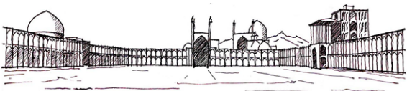

تصویر 1: چشم­انداز کلی میدان نقش جهان (عباسی و بمانیان، 1396: 83)

فضای میدان به شکل مستطیلی کشیده است. پژوهش­ها نشان می­دهند که ویژگی­های مهم میدان را از همان ابتدای ساخت می­توان در سه موضوع آسایش اقلیمی، دید و منظر و همچنین سرزندگی و تنوع فعالیت­ها خلاصه کرد. البته باید بیان نمود که وضعیت این میدان چندین بار تغییر کرده است تا به شرایط کنونی و یک میدان وسیع پیاده­محور رسیده است؛ چرا که در دوران پهلوی با مسیرهای آسفالت این میدان، خودروها از میان آن تردد می­کردند، امّا امروز این زمین­ها با فضای سبز و سنگفرش جایگزین شده­اند و فرصت مناسبی را برای انجام فعالیت­های گوناگون پدید آورده­اند (شهابی­نژاد و همکاران، 1395: 56). انسان­مداری و پیاده محوری، جلوگیری از تداخل سواره و پیاده و همچنین جذب گردشگر و فعالیت­های گوناگون از جمله موارد پایداری اجتماعی هستند که در روند این تغییرات در میدان افزایش یافته­اند، امّا موارد دیگری وجود دارد که با توجّه به تغییر عملکرد میدان از سواره­رو، باید به آنها توجّه می­شد. از نکات دیگری که می­توان درباره­ی این میدان نتیجه گرفت عبارتند از:

* به نظر می­رسد تمامی خطوط پیاده­ی امروزی به صورت خطی طراحی شده­اند و هیچ فضای مکثی به صورت گسترده و باز در این میدان در نظر گرفته نشده است. همانطور که تصویر2 نشان می­دهد بیشتر سطح این میدان به فضای سبز چمن­کاری و یا کاشت درختان اختصاص داده شده که البته اگرچه فضای مناسبی برای پیاده­روی و یا قدم زدن ایجاد می­کند، امّا فضایی نخواهد بود که بتوان از آن برای تجمعات گروهی شهروندان استفاده نمود (تصویر3).
* اگرچه بنا براساس پژوهش­های تاریخی در دوران صفویه و پس از آن تا اواخر قاجار، در این میدان بازی­ها، مسابقه­ها، فعالیت­های نظامی و سان­ها، مراسم­های تفریحی و یا عزاداری­ها و نیز بازارهای محلی برگزار می­شده است (شهابی­نژاد و همکاران، 1395: 57)، امّا امروز فضای سبز موجود و چیدمان نامناسب آن مانع از کاکردهای مذکور می­گردد.

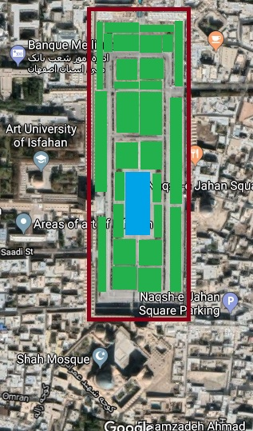

تصویر2: میزان پوشش سبز میدان نقش جهان

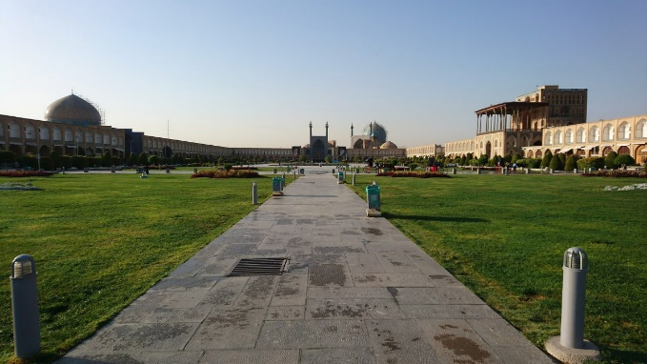

تصویر3: پیاده­راه­های خطی محصور با فضای سبز در میدان نقش جهان اصفهان.

* شهابی­نژاد و همکاران بیان کرده­اند که عدم ملاحظات تخصصی در طراحی منظر، مشکلات دید و چشم­انداز بسیاری را در میدان ایجاد نموده است (همان: 60). این عامل که بر روی دید مستقیم شهروندان از جداره­های مسجد امام، مسجد شیخ لطف­الله و عالی قاپو اثر می­گذارد، خوانایی میدان را کاهش داده و مانع از دید به جداره­های مزین آن می­گردد. اگرچه درختان خود باعث آرامش و تلطیف فضا می­شوند، امّا پتانسیل بهره­مندی شهروندان از آرامش­بخش بودن رنگ دیواره­های بناها را کاهش می­دهند (تصویر4). انتخاب نوع مناسب­تری از درختان در این خطوط می­توانست این تأثیر سوء را کاهش دهد.

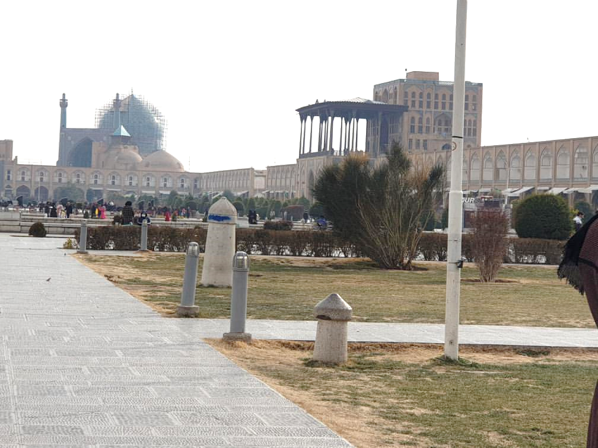 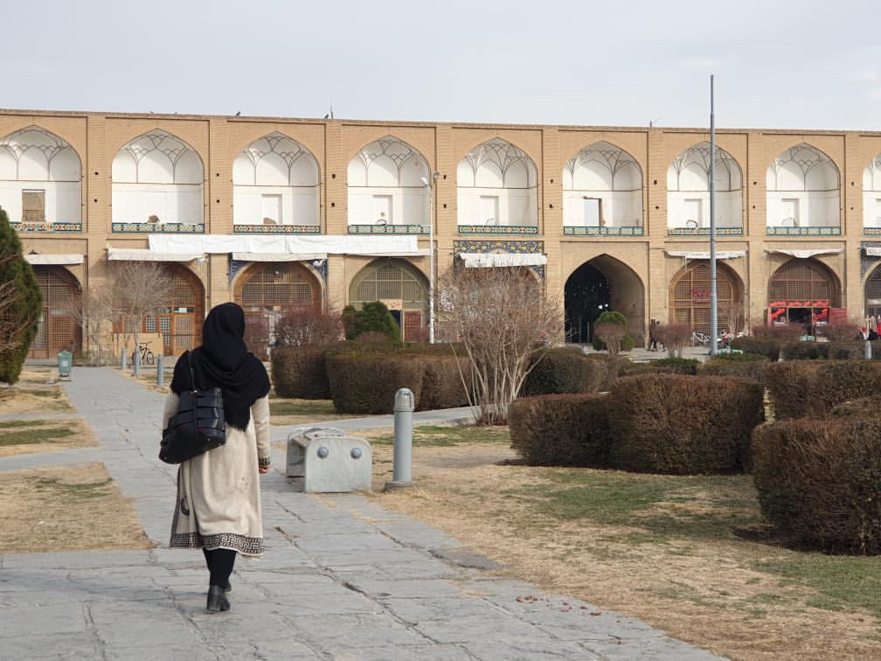

تصویر4: تصویری از بنای عالی­قاپو و حجره­های بازار در میدان نقش جهان که درختان مانع از دید مستقیم به آنها هستند (نگارندگان).

* اگرچه تغییرات صورت گرفته در این میدان آن را از تشریفاتی بودن دور کرده است، امّا در گذشته کارکرد تشریفاتی آن، علاوه بر میدان شهری بودن، بر عملکرد چندگانه­ی آن صحه می­گذاشت. همانطور که آقابزرگ و متدین نیز بیان نموده­اند، در زمان صفویه میدان پلی میان مردم و حکومت بوده است و میدان نقش جهان نیز در بین دو بخش قدیمی و جدید شهر ساخته شده بوده است (آقابزرگ و متدین، 1395: 27). درست است که امروزه نیز این میدان خاستگاه بسیاری از همایش­ها، نمایشگاه­های هنری و گردهمایی­های اجتماعی­ـ­سیاسی مانند انتخابات است، امّا گستره­ی آن به دلیل شکسته شدن فضا کاهش یافته است.
* ساماندهی فضایی این میدان تأکید ویژه­ای بر اصول تعادل، توازن و تقارن دارد.
* در این میدان کاربری­های سیاسی، مذهبی، آموزشی و تجاری در محورهای اصلی واقع شده­اند، به این معنا که به همگی توجّه یکسانی شده است؛ اگرچه مقیاس و ابعاد بناها با یکدیگر برابر نیست و براساس سلسله مراتب اهمیت مقیاس گرفته­اند. مسجد امام چنان قاطع و استوار ساخته شده که تمامی ضلع جنوبی را به خود اختصاص داده و به هنگام ورود افراد از سردر قیصریه، همه را مجذوب خود می­نماید.

#### میدان کاخ سن­پترزبورگ

سن­پترزبورگ، پس از مسکو، دومین شهر بزرگ کشور روسیه و مرکز استان لنینگراد می­باشد که در منتهی­الیه شمال­غربی این کشور، در ناحیه­ی فدرال واقع شده است. این شهر از 42 جزیره تشکیل شده است که به وسیله­ی حدود 400 پل به یکدیگر ارتباط پیدا کرده­اند و به همین دلیل به «ونیز شمال» معروف می­باشد. مهم­ترین رودی که از میان شهر می­گذرد رود نِوا نام دارد. در اوایل دهه‌ی 1700 میلادی، پس از پیروزی ارتش پتر کبیر، این ناحیه که به شکل مرداب بود از سوئدی‌ها پس گرفته شد و به همین مناسبت، پتر اول دستور به ساختن شهری در این منطقه داد (تصاویر 5 و 6). بدین ترتیب «پتربورگ» در ۱۶ می ۱۷۰۳ میلادی توسط پتر اول بنا شد و در سال‌های ۱۷۱۲ تا ۱۹۱۸ پایتخت روسیه بود (Luhn, 2016: 3). پایتخت جدید، «پنجره‌ای رو به اروپا» برای ایجاد اصلاحات نظامی، بوروکراسی و فرهنگی پتر کبیر به شمار می‌آمد و اولین تلاش پتر کبیر برای ساخت شهری مبتنی بر اصول غربی بوده است (Ibid: 5-6). فرمانروایی او مقارن با پادشاهی شاه سلطان حسین صفوی و شاه طهماسب و پس از آن ورود نادر قلی خان به عرصه­ی قدرت در ایران است (تیخونف، 1389: 121).

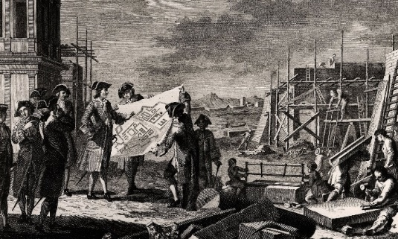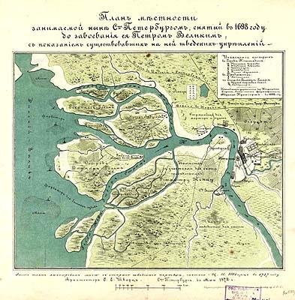

تصویر5 (راست): تصویری از پتر کبیر که از سربازان و زندانیان برای ساخت شهر استفاده کرد.

تصویر6 (چپ): نقشه‌ای از دلتای نوا که در سال 1698 توسط سوئدی‌ها ترسیم شده است.[1]

سیمای منظم و برقاعده­ی امروزی شهر نشأت گرفته از آن است که پتر کبیر دستور داده بود تا شهری منظم و برقاعده ساخته شود و تا مدت­ها این قواعد، با تغییرات در جزئیات به کار گرفته می­شد. این نگرش، تغییرات رادیکال و بنیادینی را در فضاهای شهری ایجاد نمود؛ فضاهای شهری، حاصل از ایجاد «نماهای شهری»ای بودند که با چیده شدن در کنار هم، آن را شکل می‌دادند. اجرای این «دستورالعمل‌های ساخت شهری» به شدت تکمیل و دنبال می­شد و بناهایی که مغایر با آن عمل می­کردند، تخریب می­شدند (Beregovskih et al., 2018: 1229). اجرای دستورالعمل تا انقلاب سال 1917 روسیه دنبال می‌شد (تصویر7)، به همین خاطر در این شهر بافتی منظم و سازگار با شرایط شهرها و تکنولوژی‌های امروزی مانند عبور اتومبیل شکل گرفت و امروزه مورد حفاظت و نگهداری سازمان یونسکو قرار دارد (Beregovskih et al., 2018: 1230).

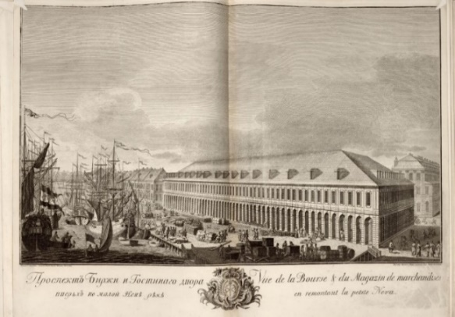

تصویر7: نقاشی از سن­پترزبورگ در اواخر قرن 18 میلادی، نگهداری در کتابخانه­ی کنگره­ی آمریکا.

آنطور که نقشه­ی سال 1737 میلادی این شهر نشان می­دهد، در چند نقطه ساختمان­های اصلی ساخته شده­اند و بقیه­ی زمین­ها را مراتع، زمین­های کشاورزی و یا خانه­های مسکونی تشکیل داده­اند که با اهمیت کمتری ترسیم شده­اند (تصویر8). هسته‌ی اولیه‌ی شهر برای نمایش قدرت و عظمت روسیه‌ی جدید از دو بنای مهم «قلعه و کلیسای جامع پتر و پاول (آغاز: 1712میلادی)» و ساختمان «دوازده کالج» شکل گرفته است.

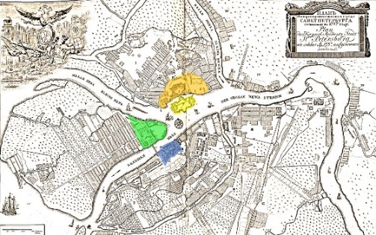

تصویر8: نقشه­ی سال 1737 سن­پترزبورگ که مناطق مهم و بناهای ساخته شده را نشان می­دهد (رنگ زرد قلعه و کلیسای پتر و پاول، رنگ نارنجی ساختمان دفاعی و نظامی، رنگ سبز دوازده کالج و میدان اولیه، رنگ آبی کارخانه­ی کشتی­سازی)، نگهداری در کتابخانه­ی کنگره­ی آمریکا.

براساس تصویر9، پتر تصمیم داشته تا بزرگ‌ترین میدان شهری را در مقابل دوازده کالج احداث نماید، امّا امروزه این فضا با ساختمان­هایی که کاربری­های گوناگون مانند بانک، موزه و یا رستوران دارند پر شده است و تنها بیرون­زدگی کوچک این دماغه به­عنوان یک منظر سبز استفاده شده است. آنطور که از نقشه برمی­آید، هنوز در این دوران برنامه­ای برای ساخت میدان کاخ در نظر گرفته نشده بوده است.

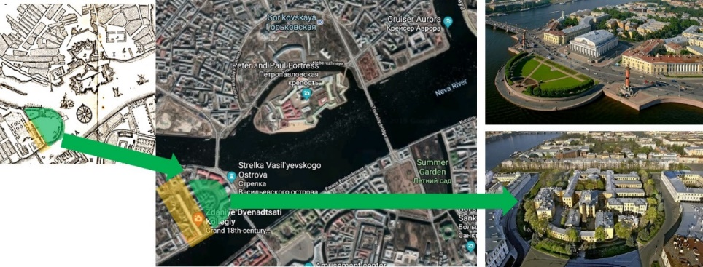

تصویر9: موقعیت و تصاویر میدان اولیه‌ی شهر.

قدرت فزاینده‌ی نیروی دریایی روسیه و پیشروی استحکامات دفاعی این کشور سبب گردید که به تدریج سن پترزبورگ از موقعیت صلح‌آمیزتری برخوردار گردد. بدین ترتیب پتر کبیر شروع به ساخت و یا بازسازی کاخ­های سلطنتی پرداخت. پس از ساخت کاخ تابستانی خود، در سال‌های 62-1754 میلادی با بازسازی قلعه‌ای کوچک و قدیمی کاخ زمستانی که اکنون به موزه‌ی آرمیتاژ معروف است را احداث نمود (موریس، 1390: 38). در مقابل کاخ زمستانی، بنایی 580 متری خمیده­ای ساخته شد که جبهه­ی غربی آن مقر ستاد کل ارتش روسیه و جبهه­ی شرقی آن وزارت دارایی و امورخارجه بوده است. امّا با انتقال پایتخت به مسکو، در بال غربی دفتر مرکزی نظامی منطقه­ی غرب روسیه مستقر گشته و بال شرقی به موزه­ی آرمیتاژ ملحق شده است و بخش­های درونی آن به­طورکلی بازسازی شده­اند. نقطه­ی اتصال این دو بال، طاق نصرتی بنا شده است که در واقع ورودی اصلی میدان مقابل کاخ محسوب می­شود. بدین ترتیب میدان کاخ شکل می­گیرد که امروزه اصلی­ترین میدان شهر محسوب می­شود و گردشگران زیادی را به خود جلب می­کند (تصویر10). از آنجایی که این میدان در اواسط قرن 19 شکل گرفته است، در نقشه­ی ابتدایی این شهر مشخص نشده است.

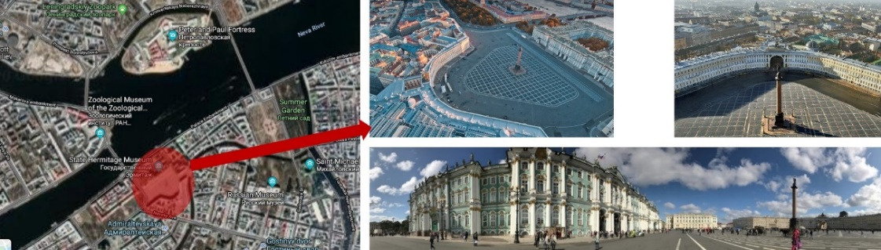

تصویر10: طاق نصرت، ستون پیروزی و کاخ زمستانی (موزه‌ی آرمیتاژ).

در بررسی میدان کاخ سن­پترزبورگ و انطباق آن با عوامل پایداری اجتماعی موارد زیر بیان می­گردد:

* همانطور که بیان شد، این میدان را بناهایی با کاربری­های سیاسی در بر گرفته بودند و امروزه کاربری فرهنگی نیز به آن اضافه شده است. آنطور که تصویر11 نشان می­دهد، مراکز مذهبی از این نقطه فاصله­ی زیادی دارند و در محوریت این میدان لحاظ نشده­اند. این موضوع از چندعملکردی بودن این فضا نسبت به میدان نقش جهان می­کاهد. همچنین به دلیل آنکه کاربری­های اطراف میدان نقش جهان، مانند بازار، در تعامل مستقیم با مردم هستند، هر قسمت از میدان تجربه­ی جدیدی را در اختیار مخاطبان می­گذارد، درحالی­که در میدان کاخ این تعامل کمرنگ­تر می­باشد.

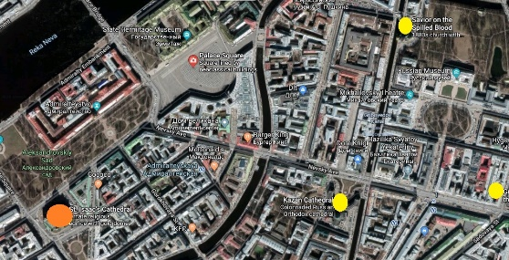

تصویر11: نزدیک­ترین مراکز مذهبی اطراف میدان که با رنگ­های زرد و نارنجی نشان داده شده­اند.

* به دلیل یکسان بودن خط آسمان بناهای دورتادور، این میدان از قسمت­های مختلف شهر نمای بارزی ندارد و فقط در هنگام قرار گرفتن روبروی دروازه­ی ورودی و یا در کنار خیابان نوسکی می­توان به عظمت آن پی برد و این مکان را کشف نمود (تصویر12). می­توان این موضوع را با ورود به میدان نقش جهان از سردر قیصریه مقایسه نمود (تصویر13). وجود مسجد شاه با ارتفاع بلندتر از بناهای اطراف، نه تنها آن را از فاصله­ای دورتر نمایان می­سازد، بلکه با قرار گرفتن در آکس ورودی، به نظر می­رسد دعوت­کنندگی بیشتری دارد. در میدان کاخ، مهم­ترین نقطه­ی تمرکز، ستون الکساندر در وسط میدان می­باشد که آن را متمایز می­نماید.

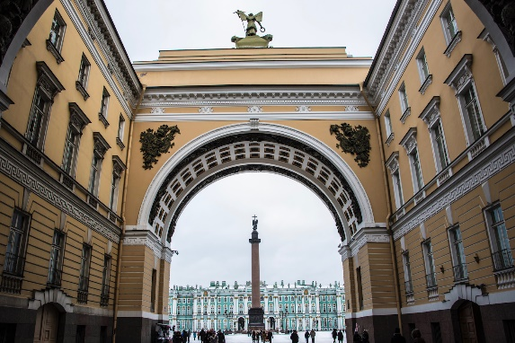

تصویر12: نمای میدان کاخ از دروازه­ی ورودی[2]

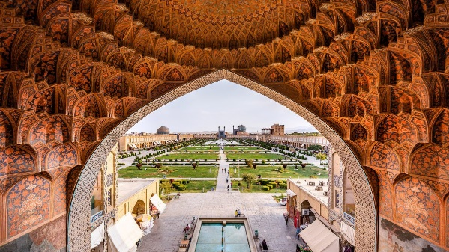

تصویر13. نمای میدان نقش جهان از سردر قیصریه[3]

* با آنکه بناهای اطراف میدان کاخ در ادوار مختلفی ساخته شده­اند، امّا هماهنگی نماها باعث یکپارچگی و حس تعادل می­شود.
* منظر این میدان فاقد هرگونه درخت و یا پوشش گیاهی است؛ این موضوع به تشکیل اجتماعات مردمی، برگزاری نمایش­های گروهی و یه طور کلی ایجاد اجتماعات با تعداد زیاد شهروندان کمک می­نماید (تصویر14). همچنین وجود کفپوش خنثی باعث می­شود تا برای پیاده­راه­ها مسیر مشخصی تعیین نگردد و شهروندان خود تعیین‌کننده­ی فضاهای مکث و یا پیاده باشند.

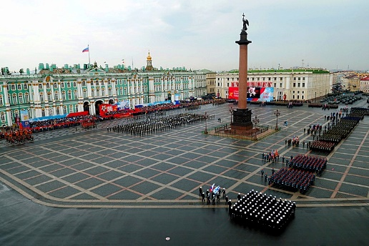

تصویر14: برگزاری جشن در میدان کاخ سن­پترزبورگ[4]

* در هر دو میدان نقش جهان و کاخ، میدان توسط سازه­های سخت محصور گشته و بناها شکل­دهنده­ی میدان و سازه­ی نرم میانی می­باشند. امّا وجود ستون الکساندر در میدان کاخ انعطاف­پذیری آن را کاهش داده و موجب تغییر رفتار در وسط میدان می­شود. همین عامل موجب می­گردد که تنوع فعالیت­ها در این میدان کاهش پیدا کند، با این حال فعالیت­های هنری گسترده­ای در این فضا صورت می­گیرد.
* رنگ­ها در میدان کاخ با یکدیگر هماهنگ است و برخلاف برخی میادین دیگر روسیه، مانند میدان سرخ در مسکو، از رنگ­های تند در نمای ساختمان­ها استفاده نشده است. این موضوع بخصوص برای این کشور ـ که تابش کمتری را تجربه می­کند ـ از اهمیت برخوردار است، چرا که وجود رنگ­های تند مانند قرمز در آسمان خاکستری مسکو، بناها را بسیار متمایز نشان داده و توجّه را به خود جلب می­نماید. همین عامل هم باعث برجسته­تر شدن ستون میانه­ی میدان کاخ می­شود، چرا که نسبت به بناها، از رنگ متمایزتری برخوردار است (Ebrahimi Fakhr & Shahab, 2018: 66). در نمای بناهای میدان کاخ از رنگ­های آرامش­بخش­تری استفاده شده است.
* مزاحمت بصری در این میدان کمتر است و همین عامل باعث درک و خوانایی بهتر محیط می­گردد.
* به نظر می­رسد میدان به دلیل قرار گرفتن در کنار اصلی­ترین خیابان شهر، خیابان نوسکی، دسترسی پذیری مناسبی دارد.

## 5- تجزیه و تحلیل داده­ها:

با توجّه به آنچه گفته شد می­توان نمود کالبدی ویژگی­های ایجادکننده­ی پایداری اجتماعی در میادین پیاده­محور را با تطبیق دو نمونه­ی موردی میدان نقش جهان و میدا کاخ سن­پترزبورگ در جدول3 خلاصه نمود.

جدول3: اصول و راهکارهای معمارانه­ی دستیابی به پایداری اجتماعی در میادین شهری پیاده­محور (نگارندگان).

|  |  |  |  |
| --- | --- | --- | --- |
| **عوامل مؤثر بر پایداری اجتماعی در فضای شهری** | **اصول** | **عوامل** | **راهکارهای معمارانه و مصداق­ها** |
| امنیت و سلامت | کاهش جرم­خیزی، جلوگیری از آلودگی هوایی و صوتی، نفوذپذیری بصری، خوانایی، ایجاد سلامت جسمی و روحی، ایجاد حس آرامش | * داشتن کرانه­های مشخص در میدان­ها * ایجاد فضای سبز و پیاده­راه­ها به گونه­ای که مانع دید نباشند. * بکارگیری رنگ­های آرمش­بخش در جداره­ها * ایجاد فرصت­هایی برای تفریح، برگزاری هنرهای تعاملی و خیابانی * ایجاد شرایط برای قدم زدن، پیاده­روی و دوچرخه­سواری امن * استفاده از مبلمان مناسب، به تعداد و توجّه به محل نصب آنها * انتخاب تخصصی درختان و فضای سبز و آرایش مناسب آنها به نحوی که مانع دید افراد نشود. * از بین بردن فضاهای کور * نورپردازی مناسب در شب، به گونه­ای که علاوه بر معرفی بهتر بناها، روشنایی مناسبی به تمامی نقاط ببخشد. * استفاده از مصالح مقاوم و ایمن در میدان­ها * استفاده از مصالح قابل تعمیر و نگهداری * تأمین سطل­های زباله و تفکیک انواع زباله برای بازیافت |
| بالابردن کیفیت­ها | افزایش کیفیت زندگی شهروندان، کیفیت اشتغال و درآمد، پیاده­محوری و انسان­محوری، ایجاد حس تعلق، ایجاد حس هویت و غرور، ایجاد سرزندگی، ایجاد حس مکان، ایجاد شرایط برای بالا بردن فرهنگ و هنر | * عدم دسترسی سواره­رو به میادین * ایجاد فرصت برای پیاده­روی * ایجاد فرصت برای برپایی بازارچه­ها و بازارهای محلی * دعوت گردشگران و ایجاد درآمد برای ساکنین شهر در بخش­های گوناگون * ایجاد فضاهای مکث که بتوان به­عنوان نمایشگا­های هنری و هنر تعاملی از آنها استفاده نمود. * بکارگیری المان­های خاطره­ساز و یا نمادهای فرهنگی و غرورآفرین ملی * توجّه به مقیاس­ها |
| عدالت | سلامت و بهداشت همگانی، دسترسی عادلانه به امکانات، ایجاد نور مصنوعی به صورت متعادل، ایجاد تعادل و نظم و تناسبات، دسترسی عادلانه به فضای سبز | * بهره­مندی از نور مصنوعی در اطراف میدان به صورت متعادل * چرخش فضاها به سمتی که از نور خورشید متعادل استفاده نماید. * ایجاد تجهیزات، مبلمان و امکانات مناسب جهت استفاده­ی سالمندان و ناتوانان * استفاده از مبلمان و تجهیزات مناسب با رنگ­ها و ویژگی­های مشابه * ایجاد تنوع در تعداد فضاهای نشستن، استراحت و یا نمایشگاهی و ... * استفاده از احجام منسجم و متعادل در طراحی اطراف میدان |
| مشارکت و تعامل | مشارکت اجتماعی شهروندان، مشارکت نهادهای محلی و غیرمحلی، تعامل با سایر گروه­های اجتماعی، شرکت شهروندان در وقایع مهم و اجتماعی | * ایجاد کاربری­ها و عملکردهای مختلف مانند مذهبی، سیاسی، تجاری در اطراف میدان * ایجاد فضاهای نیمه­باز بین فضاهای باز و بسته که علاوه بر سایه­اندازی، باعث آسایش اقلیمی نیز می­گردد. * باززنده­سازی بناهای اطراف میدان و اختصاص کاربری­های مناسب در تعامل با جامعه و فرهنگ و هنر |
| آموزش | ایجاد آموزش، پژوهش | * برگزاری کلاس­های آموزشی برای شهروندان در خصوص پایداری شهرها و احترام به طبیعت * ایجاد فرصت­های پژوهشی و منابع برای پژوهش درباره­ی راه­های رسیدن با توسعه­ی پایدار از طریق فضاهای شهری * تشکیل همایش­ها، سخنرانی­ها و NGO ها * تبادل آموزشی و فرهنگی با سایر کشورها * توسعه­ی گردشگری فرهنگی * توسعه­ی آموزش­های عمومی و دانشگاهی |
| دسترسی | دسترسی به امکانات شهری، جلوگیری از تداخل سواره و پیاده | * فراهم نمودن و تسهیل راه­های حمل­و­نقل عمومی به میدان * تأمین پارکینگ * تجهیز راه­های حمل و نقل به میادین و جلوگیری از ترافیک­ با برنامه‌ریزی­های شهری |
| تنوع | تنوع قومی و اجتماعی، تنوع عملکردها | * جذب کارکردهای گوناگون و انعطاف­پذیر |

## 6- جمع­بندی و نتیجه­گیری

شهرهای اصفهان و سن­پترزبورگ هر دو پایتخت­های فرهنگی کشورهایشان هستند که با وجود آثار تاریخی و معماری متنوع، می­توانند در روند توسعه­ی پایدار شهرهایشان مؤثر واقع شوند. با توجّه به آنکه یکی از وجوه مهم در توسعه­ی پایدار شهرها، توجّه به پایداری اجتماعی و فرهنگی است، در پژوهش حاضر به بررسی و تطبیق عوامل مؤثر بر پایداری اجتماعی میادین پیاده­محور پرداخته شده است. میدان­های پیاده­محور فضاهایی از شهر می­باشند که شهروندان در تعامل بیشتری با آنها قرار دارند و بنابراین باید تا حد ممکن از این فرصت استفاده نمود تا کیفیت محیطی مناسبی داشته باشند. این موضوع در شرایط زندگی معاصر که بیشتر مساحت شهرها به وسیله­ی سواره­راه­ها تسخیر شده است، اهمیت بسیاری می­یابد. توجّه به اصول پایداری در فضاهای شهری موجب تحرک، سرزندگی و پویایی آنان می­شود. در همین راستا ابتدا به مطالعه­ی پیشینه­ی مطالعات در این زمینه پرداخته شد و تعاریف پایداری و پایداری اجتماعی مطرح گشت. سپس نمونه­های موردی میدان نقش جهان در اصفهان و میدان کاخ در سن­پترزبورگ مورد بررسی و نقد قرار گرفتند. در نهایت نیز با تطبیق ویژگی­های هر دو میدان، جدولی ارائه گشت که در آن راهکارهای معمارانه­ای برای افزایش پایداری اجتماعی میادین پیاده­محور پیشنهاد داده شده است.

به طور کلی می­توان نتیجه گرفت که میدان­ نقش جهان در اصفهان، به دلیل بناهای شاخصی که در اطراف خود دارد و تنوع کاربری­ها، سالانه گردشگران بسیاری را به خود جذب می­کند، امّا عدم دقت و رعایت برخی نکات، به خصوص در منظرسازی­های آن، از پتانسیل این میدان برای برپایی بسیاری از عملکردها و بهره­مندی مناسب از این فضا کاسته است. در مقابل، میدان کاخ سن­پترزبورگ، با وجود داشتن کاربری­های محدود در بناهای اطراف، فضای گسترده­ای را برای افراد جامعه فراهم نموده تا بتوانند به راحتی به تعامل با یکدیگر و شهر بپردازند. در واقع می­توان گفت با اینکه هر دو میدان محصور بناهای تاریخی شهر هستند، امّا میدان کاخ خود نیز هویتی مشخص یافته تا به عنوان یک فضای منحصر پاسخگوی شهروندان باشد. همچنین میدان نقش جهان با آنکه از زمان تولدش با هدف داشتن عملکردهای چندگانه طراحی شده، امروزه خود هویت کمتری دارد و ارزشش، تنها به گذرگاهی برای رفت­و­آمد به بناهای اطرافش تنزل یافته است. در حالی که می­توان با مدیریت درست از این فضا بهره­ی بیشتر برد. هرچه یک میدان شهری به شاخص­های توسعه­ی پایدار نزدیک­تر باشد، محیطی امن­تر، سالم­تر، متعادل­تر، متنوع­تر و پویاتر را برای افزایش کیفیت زندگی و رفتار اجتماعی افراد جامعه پدید می­آورد و علاوه بر گردشگران، شهروندان بسیاری را به خود جلب می­نماید.

## 7- منابع:

* آقابزرگ، نرگس و متدین، حشمت­الله (1394). خاستگاه نظری میدان نقش جهان، *باغ نظر*، سال دوازدهم، شماره­ی 33.
* اخوان، داود (1392). بررسی پایداری در معماری میدان نقش جهان اصفهان. *کنفرانس بین المللی عمران، معماری و توسعه پایدار شهری*، تبریز، دانشگاه آزاد اسلامی واحد تبریز.
* بزرگزاد، رضا (1395). معیار و شاخص­های طراحی منظر پایدار میادین شهری با رویکرد افزایش خاطره­انگیزی؛ نمونه موردی میدان انقلاب اصفهان، سومین کنفرانس سالانه پژوهش­های معماری، شهرسازی و مدیریت شهری.
* برزگر، صادق و همکاران (1398). تبیین پایداری اجتماعی­ـ ­اقتصادی در شهرهای کوچک با رویکرد توسعه­ی پایدار؛ نمونه موردی شهرهای کوچک شمال ایران، فصلنامه­ی مجلس و راهبرد، سال بیست­و­ششم، شماره­ی 97.
* پورجعفری، محمدرضا و همکاران (1390). رهیافتی تحلیلی در شناخت مؤلفه­ها، شاخص­ها و بارزه­های توسعه­ی پایداری شهر، مجله­ی مطالعه­ی توسعه­ی اجتماعی ایران، سال سوم، شماره­ی 3.
* تیخونف، نیکولا (1389). از سن­پترزبورگ تا سن­پترزبورگ، از راه پتروگراد و لنین­گراد. مترجم: احمد بیرشک، نشریه­ی چیستا، شماره­ی 279.
* حاتمی­نژاد، حسین و مهدی، علی (1394). بررسی پیوندهای خواهرشهری در ارتباط با مفاهیم جهانی شدن، نشریه­ی شهرداری­ها، سال یازدهم، شماره­ی 100.
* دالوند، پگاه و طغیانی، شیرین (1391). بررسی تطبیقی میدان نقش جهان با اصول معماری پایدار، دومین کنفرانس ملی توسعه پایدار و عمران شهری، اصفهان، مؤسسه آموزش عالی دانش‌پژوهان.
* زاهدی، شمس­السادات و نجفی، غلامعلی (1385). بسط مفهومی توسعه­ی پایدار، فصلنامه­ی مدرس علوم انسانی، دوره­ی 10، شماره­ی 4.
* سپهوند، رضا و عارف­نژاد، محسن (1392). اولویت­بندی شاخص­های توسعه­ی پایدار شهری با رویکرد تجزیه و تحلیل سلسله مراتب گروهی؛ نمونه موردی شهر اصفهان، فصلنامه­ی مطالعات برنامه­ریزی شهری، سال اول، شماره­ی 1.
* شهابیان، پویان و پیرایه­گر، میلاد (1392). بررسی سطح پایداری اجتماعی در دو خیابان مطهری و 22 بهمن شهر رشت، آرمانشهر، شماره­ی 11.
* شهابی­نژاد، علی و همکاران (1395). فضای باز میدان نقش جهان؛ ارزش­ها و مسئله­ها، باغ نظر، سال سیزدهم، شماره­ی 44.
* عباسی، بشری و بمانیان، محمدرضا (1396). مقایسه­ی تطبیقی میدان نقش جهان اصفهان و امام حسین(ع) تهران براساس روابط پایداری اخلاق­مدار، فصلنامه­ی پژوهش­های معماری اسلامی، سال پنجم، شماره­ی 17.
* فرخی، مریم (1389). نقش محورهای پیاده در توسعه­ی پایدار شهرها، چاپ شده در کتاب مجموعه مقالات منتخب اولین همایش توسعه­ی شهری پایدار در ایران.
* قرائی، آزاده و همکاران (1397). تبیین ارتباط میان فرم شهر و پایداری اجتماعی در مناطق 22 گانه­ی شهر تهران، نشریه علمی پژو­هشی برنامه­ریزی توسعه­ی کالبدی، سال سوم، شماره­ی 7.
* کاراحمدی، مهران (1396). شناخت مادی­های شهر اصفهان و کانال­های شهر سن­پترزبورگ از منظر شکل­گیری ساختار شهری و فضاهای مرتبط با آن، رائه شده در چهارمین کنفرانس بین­المللی فناوری­های نوین در مهندسی عمران، معماری و شهرسازی، مهرماه 1396، تهران، ایران.
* کیانی، کیوان (1396). ارزیابی فرآیند طراحی یک مرکز شهری شهروندگرا، منظر، شماره‌ی 41.
* مفیدی، مجید و بهشتی‌زواره، مریم (1395). بررسی نقش میدان شهری پیاده­مدار در توسعه­ی پایدار شهری با تأکید بر پایداری اجتماعی، ارائه شده در نخستین کنفرانس ملی معماری، شهرسازی، جغرافیا و محیط زیست پایدار، قم، ایران.
* موریس، جیمز (1395). تاریخ شکل شهر تا انقلاب صنعتی، ترجمه­ی راضیه رضازاده، ترهان: انتشارات دانشگاه علم و صنعت ایران.
* نوابخش، مهرداد و همکاران (1392). بررسی تطبیقی شاخص­های توسعه­ی پایدار اجتماعی کلانشهر تهران، نشریه تحقیقات کاربردی علوم جغرافیایی، سال سیزدهم، شماره­ی 29.
* Beregovskih, Anna et al., (2010). Russian Urban Planning: Modern Ideas (Legislative Base, Spatial Planning, Transport and Ecology, GIS Technology). *International Conference REAL CORP 2010 Proceedings/Tagungsband*, Vienna, 18-20 May 2010.
* Dempsey, Nicolas, Brown B. and Bramley G. (2012). The key to Sustainable Urban Development in UK Cities? The Influence of Density on Social Sustainability, *Progress in Planning* 77.
* Ebrahimi Fakhr, Shiva & Shahab, Parnia (2018). Investigating the Relationship between Responsive Environment and Appearance of Public Art Case Study: The St. Petersburg Palace Square and Moscow Red Square. *International Journal of sciences; Basic and Applied Research*, Vol. 42, No 2.
* Luhn, Alec (2016). Story of Cities #8: St. Petersburg – is the 'city built on bones' starting to crumble? The *Guardian*, 23 March 2016.
* Williams, K. (2000). Achieving Sustainable Urban Form: An Introduction. *London*: E & FN Spon.

1. Retrieved 2019/7/28.from: https://www.theguardian.com/cities/2016/mar/23/story-of-cities-8-st-petersburg-city-built-on-bones-starting-to-crumble.
2. Retrieved 2019/7/28.from: https://leaveyourdailyhell.com/2019/07/22/3-days-in-st-petersburg/
3. Retrieved 2019/7/28.from: https://nilz.ir/travel/4062
4. Retrieved 2019/7/28.from: http://www.saint-petersburg.com/squares/palace-square/